Pokoje do wynajęcia w Krakowie w Ascot Premium Hotel!
Interesują Cię wysokiej jakości pokoje do wynajęcia? W takim wypadku Ascot Premium może okazać twoją najlepszą opcją, sprawdź sam co ma Ci do zaoferowania!

Pokoje do wynajęcia z Ascot Premium!

Kraków to niezwykłe miasto które jest odwiedzane przez turystów z całej Polski i świata. Ciężko się im dziwić, w końcu Miasto Królów Polski zdecydowanie zachwyca nie tylko swoim niepowtarzalnym urokiem, ale także zabytkową architekturą i wszystkimi atrakcjami które się tutaj znajdują. Jednak żeby obejrzeć je w całości, będziecie potrzebowali pokoju do wynajęcia!
Pokoje do wynajęcia w Krakowie
Tak jak pisaliśmy, do zobaczenia wszystkiego co miasto to kryje w zanadrzu, to będziesz potrzebować zdecydowanie więcej czasu niż tylko jeden dzień. Dlatego dobrym pomysłem na który decyduje się coraz więcej turystów, są pokoje do wynajęcia. Spokojna noc, smaczne śniadanie, to tylko część argumentów, które mogą przemawiać za spędzeniem czasu w hotelu! Jeżeli jednak jesteś zainteresowany wyższym standardem, to możesz zdecydować się na apartament! Wśród tych wszystkich opcji zdecydowanie wyróżnia się właśnie Ascot Premium!

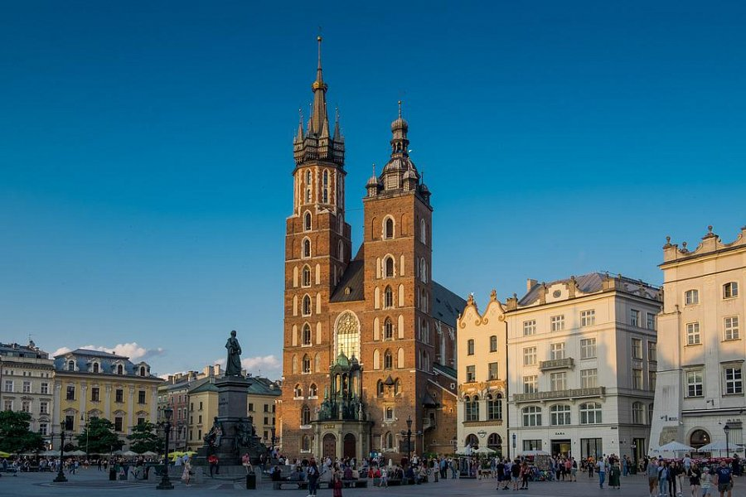
Jaki jest standard pokojów w Ascot Premium?
Ascot oferuje nowoczesne, luksusowe i przyjazne wnętrza, które zostały stworzone zgodnie z myślą o komforcie i dobrym samopoczuciu swoich klientów. Jeżeli wybierzesz pokoje do wynajęcia w jednym z elegancko urządzonych hoteli, masz pewność wypoczynku w najwyższym możliwym standardzie, a dodatkowo o poranku przywitasz nowy dzień z pysznym śniadaniem!

Nie czekaj, sprawdź sam, co Ascot Premium ma Ci do zaoferowania i odwiedź Kraków już teraz!

